Aviation Products
Scale Modelle und Zubehör Am Schmidtchen 5
55758 Oberreidenbach
Tel.: + 49 (0) 6788 - 9702225
Fax. : + 49 (0) 6788 - 9702226
Mobil : 0175 - 6562978
E-Mail: info@aviationproducts.de
http:// www.aviationproducts.de
ID-DE 159 005 643

Bestellschein:

Name: ...................................... Typ: .........................................

Anschrift: .................................. .... Scale: .........................................

Postleitzahl: ...................................... Preis: .........................................

Ort: .................................................. Optionen:

Tel.: .................................................. Speedbar nur in 1:5

Fax.: .................................................. Profilrohre z.Zt. nicht lieferbar

E-Mail.:.................................................. Packsack

Gesamtpreis: .............................

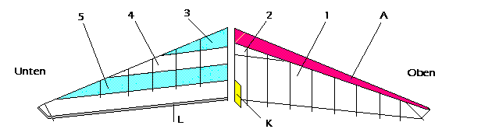

Farben:

A:.......................................... 1:..........................................
K:.......................................... ** 2 :......................................... **
L:........................................... 3 :.........................................

4 :.........................................

** je nach Typ 5 :.........................................

Datum:................................ Unterschrift:..................................................

